中学校数学 力だめしプリントパート５
【２年生 一次関数】

年

組

名前

番
★解答用紙があります。解答はすべて解答用紙に書きましょう。

１ 下のアからオまでの中に，y がx の一次関数であるものがあります。正しいものを１つ選びなさい。

ア 面積が60 ㎠ の長方形で，縦の長さが x cm のときの横の長さy cm

イ 1500 mの道のりを x m 歩いたときの残りの道のり y m

ウ 身長 x cm の人の体重 y kg

エ 6 mのリボンを x 人で同じ長さに分けるときの１人分の長さ y m

オ ある地点での午後 x 時の気温 y ℃

２ 水が 5 Ｌ(リットル)入っている水そうに，毎分 3 Ｌの割合で，いっぱいになるまで水を入れます。水を入れ始めてからx分後の水そうの水の量をy Ｌとします。このとき，xと
yの関係について，下のアからエまでの中から正しいものを
１つ選びなさい。

ア yはxに比例する。

イ yはxに反比例する。

ウ yはxの一次関数である。

エ x と y の関係は，比例，反比例，一次関数のいずれで
もない。
３ 次の（１），（２）の各問いに答えなさい。

（１）一次関数y＝２x -１について，xの値が３のときのyの
値を求めなさい。

（２）下の表は，ある一次関数について，xの値とyの値の関
係を示したものです。この一次関数の変化の割合を求めな
さい。

４ 次の（１），（２）の各問いに答えなさい。

（１）一次関数y ＝ ４x -３ について，x の係数が４ であることからどのようなことがいえますか。下のアからオまでの中から正しいものを１つ選びなさい。

ア xの値が１増えるとき，yの値はいつも４増える。

イ xの値が１増えるとき，yの値はいつも４減る。

ウ yの値が１増えるとき，xの値はいつも４増える。

エ xの値が１のとき，yの値は４である。

オ yの値が１のとき，xの値は４である。

（２）下の表は， ある一次関数について，x の値とy の値の関係を示したものです。y をx の式で表しなさい。

５ 下のアからオまでの中に，一次関数y ＝ ３x –４のグラフがあります。それを１つ選びなさい。

６ 次の（１）から（３）までの各問いに答えなさい。
中学校数学 力だめしプリントパート５
【２年生 一次関数】

年

組

名前

番
（１） 一次関数y ＝２x-３ の変化の割合を求めなさい。

（２） 次の図の直線は，一次関数のグラフを表しています。
このグラフについて，yをxの式で表しなさい。

（３）長さ１６cm のひもを使って， いろいろな形の長方形を作ります。長方形の縦の長さを変えると，横の長さがどのように変わるかを調べます。

長方形の縦の長さをx cm， 横の長さをy cm とするとき，y をxの式で表しなさい。

７ 二元一次方程式 ２x+ y ＝ ６ の解を座標とする点の全体を表すグラフを， 下のアからエの中から１つ選びなさい。
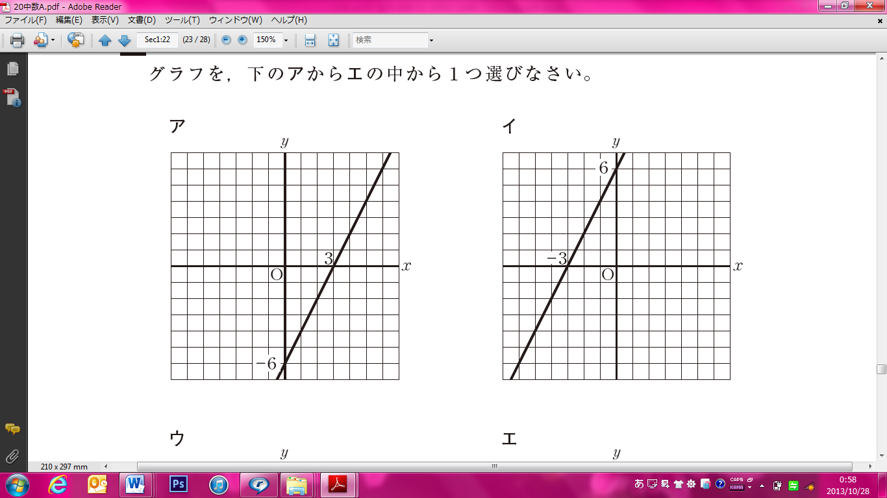
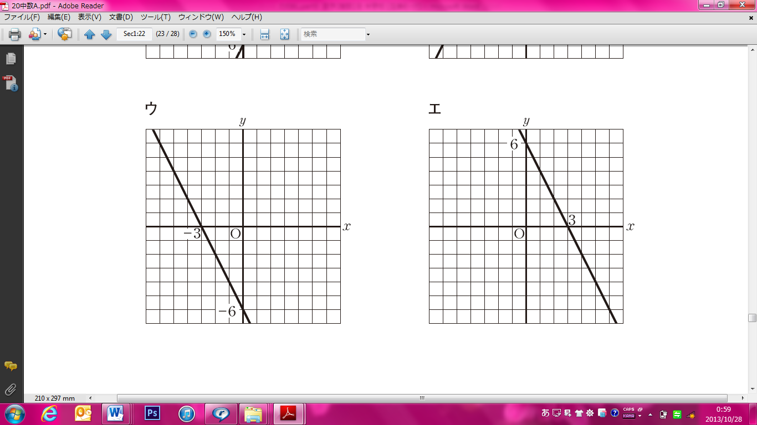

８ 下のアからエまでの中に，二元一次方程式 ２x + y ＝ ６の解を座標とする点の全体を表したものがあります。それを１つ選びなさい。

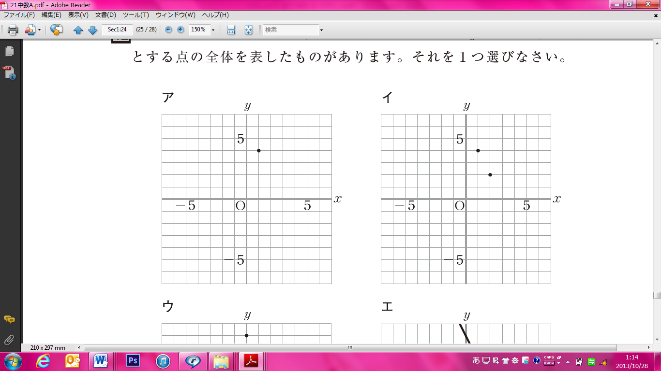
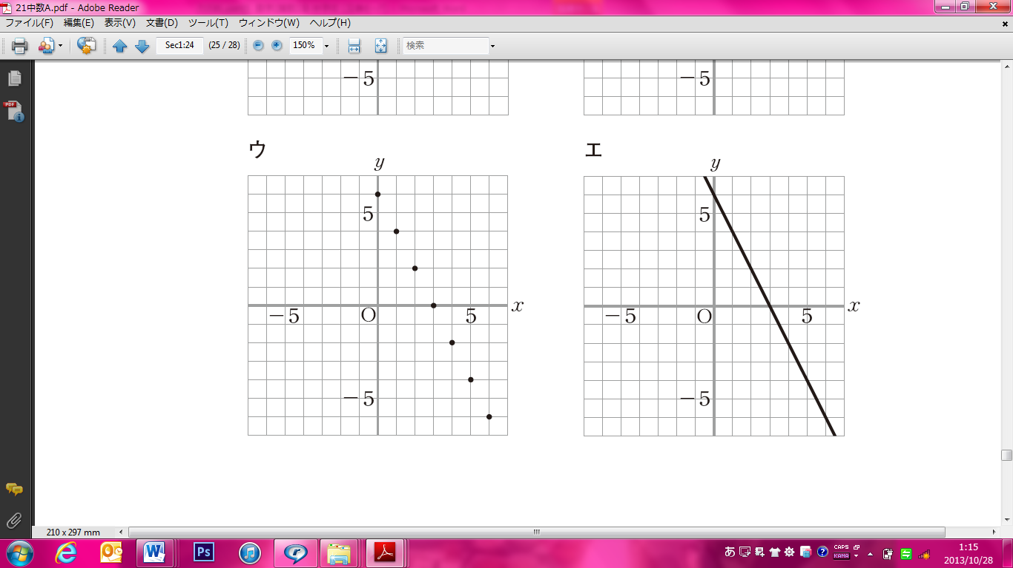

９ 学さんは，家から７００m 離れた公園まで行きました。
下の図は，学さんが家を出発してからの時間と，進んだ距離の関係を表したグラフです。

次の（１），（２）の各問いに答えなさい。

（１） 上のグラフから，家を出発して２分後までは１００m を一定の速さで進んだことが分かります。家を出発してから２分間進んだ速さは毎分何m ですか。

（２） 家を出発して２分後の地点から公園まで行ったときの速さは毎分何mですか。

１０ 理科の授業で，水を熱したときの水温の変化を調べる実験をしました。
中学校数学 力だめしプリントパート５
【２年生 一次関数】

年

組

名前

番

右下の図は，水を熱し始めてからの時間と水温の関係を，２分ごとに10分後までかき入れたものです。

次の（１）から（３）までの各問いに答えなさい。

（１）水を熱し始めてから10分後の水温は何℃ですか。

（２） 洋子さんは，このグラフを見て，「水を熱し始めてからx分後の水温をy℃とすると，yはxの一次関数とみることができる。」と考えました。
「yはxの一次関数とみることができる」のは，グラフのどのような特徴からですか。その特徴を説明しなさい。

１１ 里奈さんたちは，下のパンフレットを見ながら，８月に行く「富士五湖めぐり」と「富士山６合目登山」の計画を立てています。

次の（１）から（２）までの各問いに答えなさい。

（１）里奈さんと憲一さんは，富士山の６合目の気温について話しています。

里奈さん 「６合目の気温を調べようとしたけれど，６合目には観測所がないから，気温が分からないよ。」
憲一さん 「気温は，地上から１万mぐらいまでは，高さが高くなるのにともなって，ほぼ一定の割合で下がることが知られているよ。」
里奈さん 「そのことを利用すれば，６合目の気温はわかるかな。」

下線部から，「地上から１万mぐらいまでは，高さが高くなるのにともなって，気温が一定の割合で下がる」と考えるとき，高さx mの気温をy℃とすると，xとyの間には，いつでもいえる関係があります。下のアからオの中から正しいものを１つ選びなさい。

ア yはxに比例している。

イ yはxに反比例している。

ウ yはxの一次関数である。

エ xとyの和は一定である。

オ xとyの差は一定である。

（２）里奈さんは，富士山周辺と山頂の8月の平均気温を調べました。そして，下の表のようにまとめ，高さ（標高）
x mのときの気温をy℃として，グラフに表しました。

里奈さんは，「高さが高くなるのにともなって，気温が一定の割合で下がる」ことをもとに，表やグラフのDとFのデータを用いて，６合目のおよその気温を求めることにしました。
このとき，６合目（2500m）のおよその気温を求める方法を説明しなさい。ただし，実際に気温を求める必要はありません。

